FITXA D’ACTIVITAT
Nom de l’activitat | □ Joc d’interior □ Joc d’exterior □ Taller x Dinàmica □ Altres  Nom: Debat sense comunicació
Branca | Unitat, Clan, Consell | Nº participants recomanat | 10-20
Durada | 0:40 | Espai: | Un espai petit
Material | - Dues cadires  - Dos bancs (o conjunts de cadires)
Resum de l’activitat | Estratègia per fer un debat de forma que les participants s’han de coordinar amb el grup sense comunicar-se
Objectius a assolir | ● Aprendre a debatre
Continguts a treballar | ● Comunicació  ● Debat
Desenvolupament de l’activitat | Qui dinamitzi ha de pensar sobre dos temes que es vol debatre. Un d’ells s’haurà de mantener en secret i l’altre, si es vol, es pot dir.  Per fer el debat es col·loquen quatre cadires, mirant-se dues a altres dues. Darrere de cada parella de cadires es col·loquen dos bancs o files de cadires. Així, qui està a les cadires només veu a l’altre equip i qui està als bancs només veu a qui està a les cadires i a l’altre equip. Això es pot apreciar a la figura.  Només podrà parlar qui estigui assegut a una cadira, i no es podrà establir comunicació entre l’equip. Les persones que estan al banc es poden aixecar i tocar la persona del seu equip. Llavors es canvia la posició i canvia la persona que pot parlar.  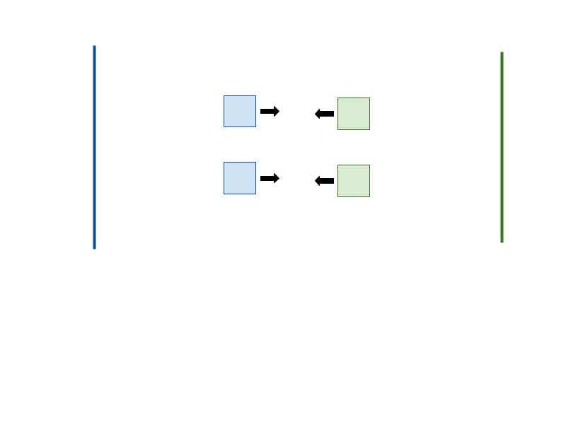  Es fan dos equips aleatoris, que hauran de debatre una temàtica donada. A un grup se l’assignarà una posició a defensar en relació a aquesta temàtica i l’altre defensarà una posició oposada. Tindran 5 minuts per preparar-se i començarem el debat amb la dinàmica prèviament explicada.  Després, obrirem un altre debat sobre l’altre tema. Aquí no tindran temps per preparar-s’ho.  Després, podem fer una posada en comú sobre com s’han sentit i què han pensat relacionar-ho amb temes de comunicació.
Avaluació de l’activitat | Ens ho vam passar molt bé quan ho vam fer

